INDICAÇÃO Nº91/2015

Sugere ao Poder Executivo Municipal fazer reforma na pista de caminhada e roçar mato e grama, no bairro Pântano II.

INDICA ao Senhor Prefeito Municipal, na forma regimental, determinar ao setor competente que tome providências no sentido de executar a reforma na pista de caminhada e roçar mato e grama, no bairro Pântano II.

Justificativa:

Mato e grama alta tomou conta em alguns trechos e falta saibro onde foi levado pelas chuvas. As academias cheia de mato.
Segue a foto em anexo.

Plenário “Dr. Tancredo Neves”, em 14 de janeiro de 2015.

ADEMIR DA SILVA

-Vereador-

INDICAÇÃO Nº 91/2015 - pg. 02/0

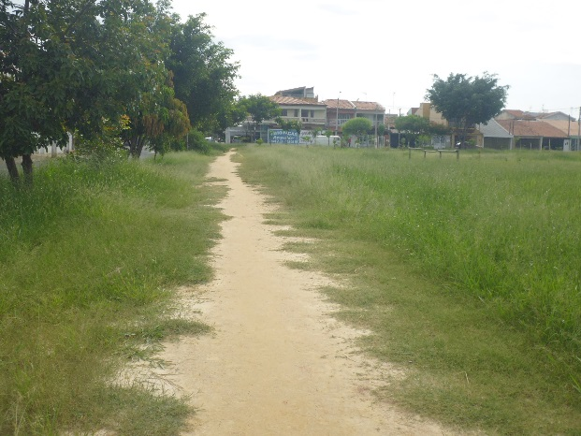

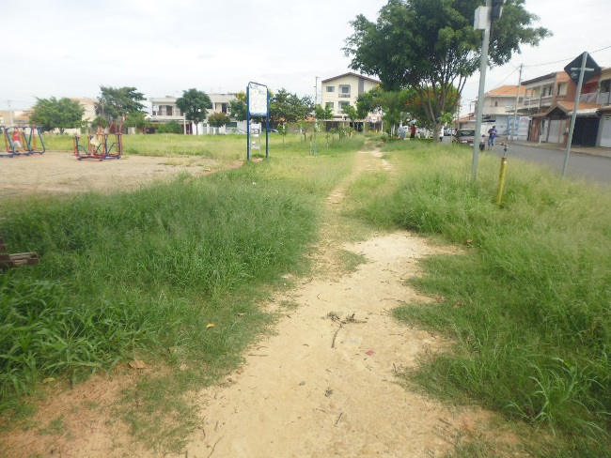

Plenário “Dr. Tancredo Neves”, em 14 de janeiro de 2015.

ADEMIR DA SILVA
- Vereador-

